网络设备保修工作流程说明
1、进入门户网站首页的统一身份认证，输入本人账户及密码，进入数字化校园平台。
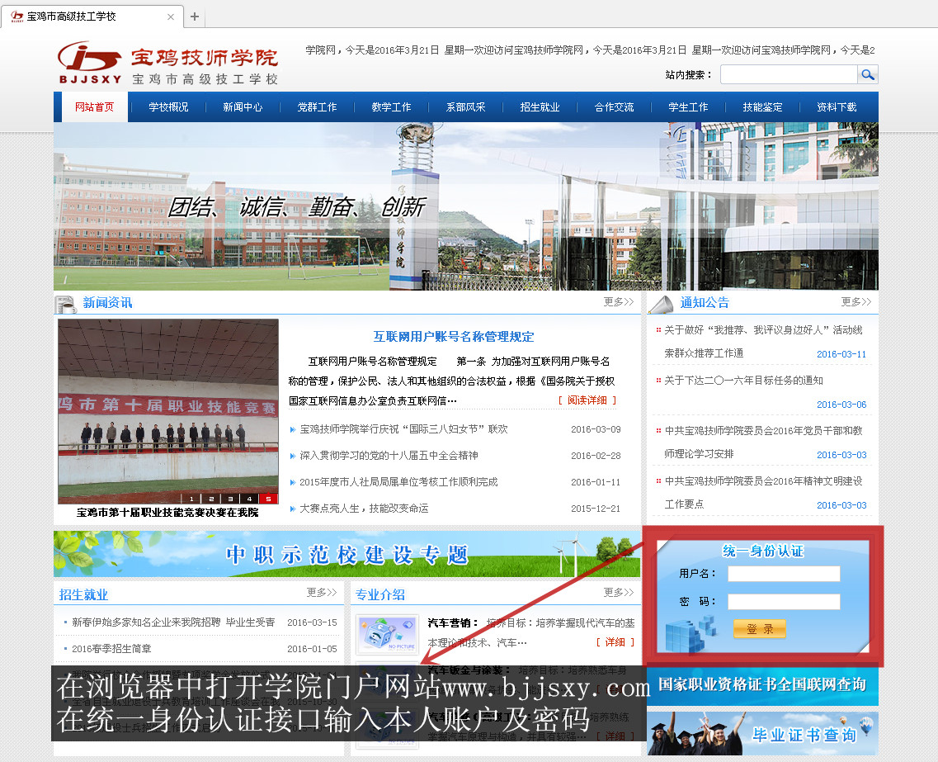
2、点击“办公OA系统”。
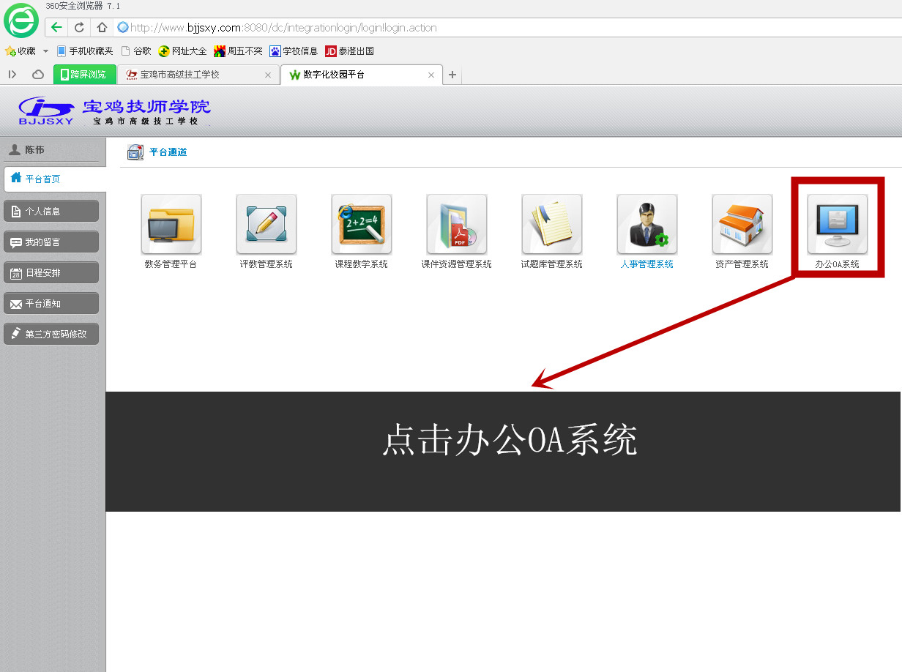
3、在“流程办理”中，点击“（7）设备及网络故障维修申请”。
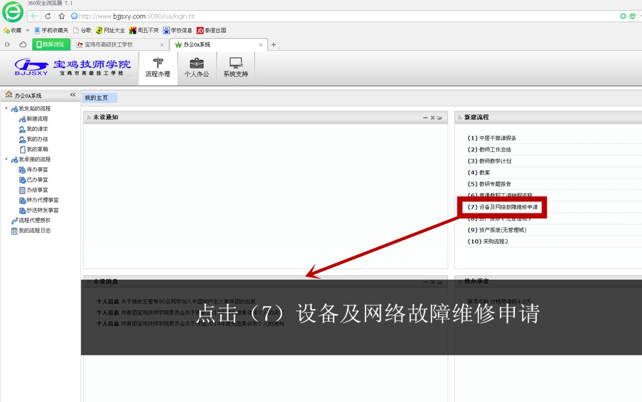

4、进入“设备及网络故障维修申报表”，填写相关内容。
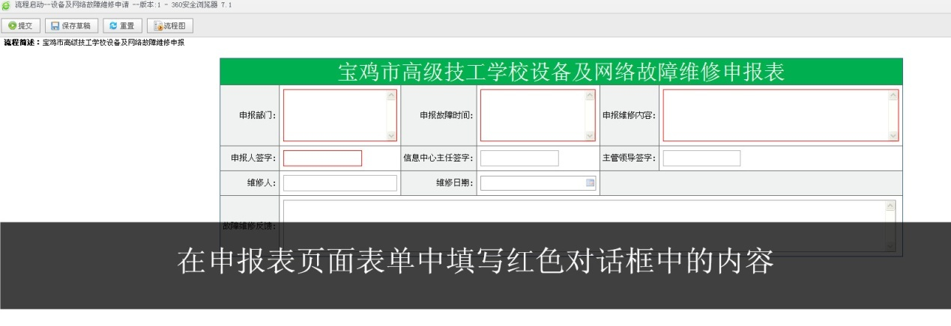

5、填写好申报部门、申报故障时间、申报维修网络及申报人签字内容后，点击“提交”按钮。
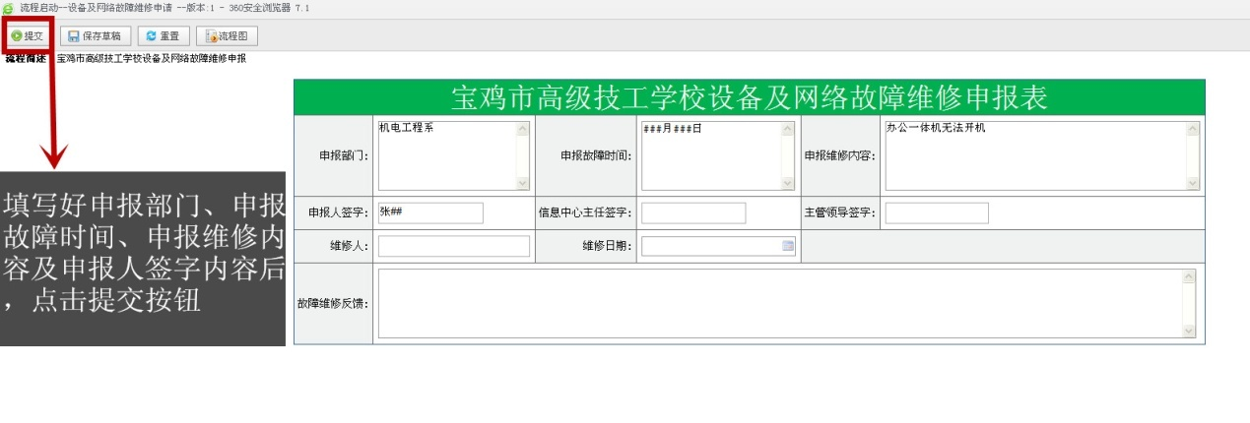

6、启动流程成功后，有“提示信息”对话框弹出，点击“确定”按钮，此次申报成功结束。


